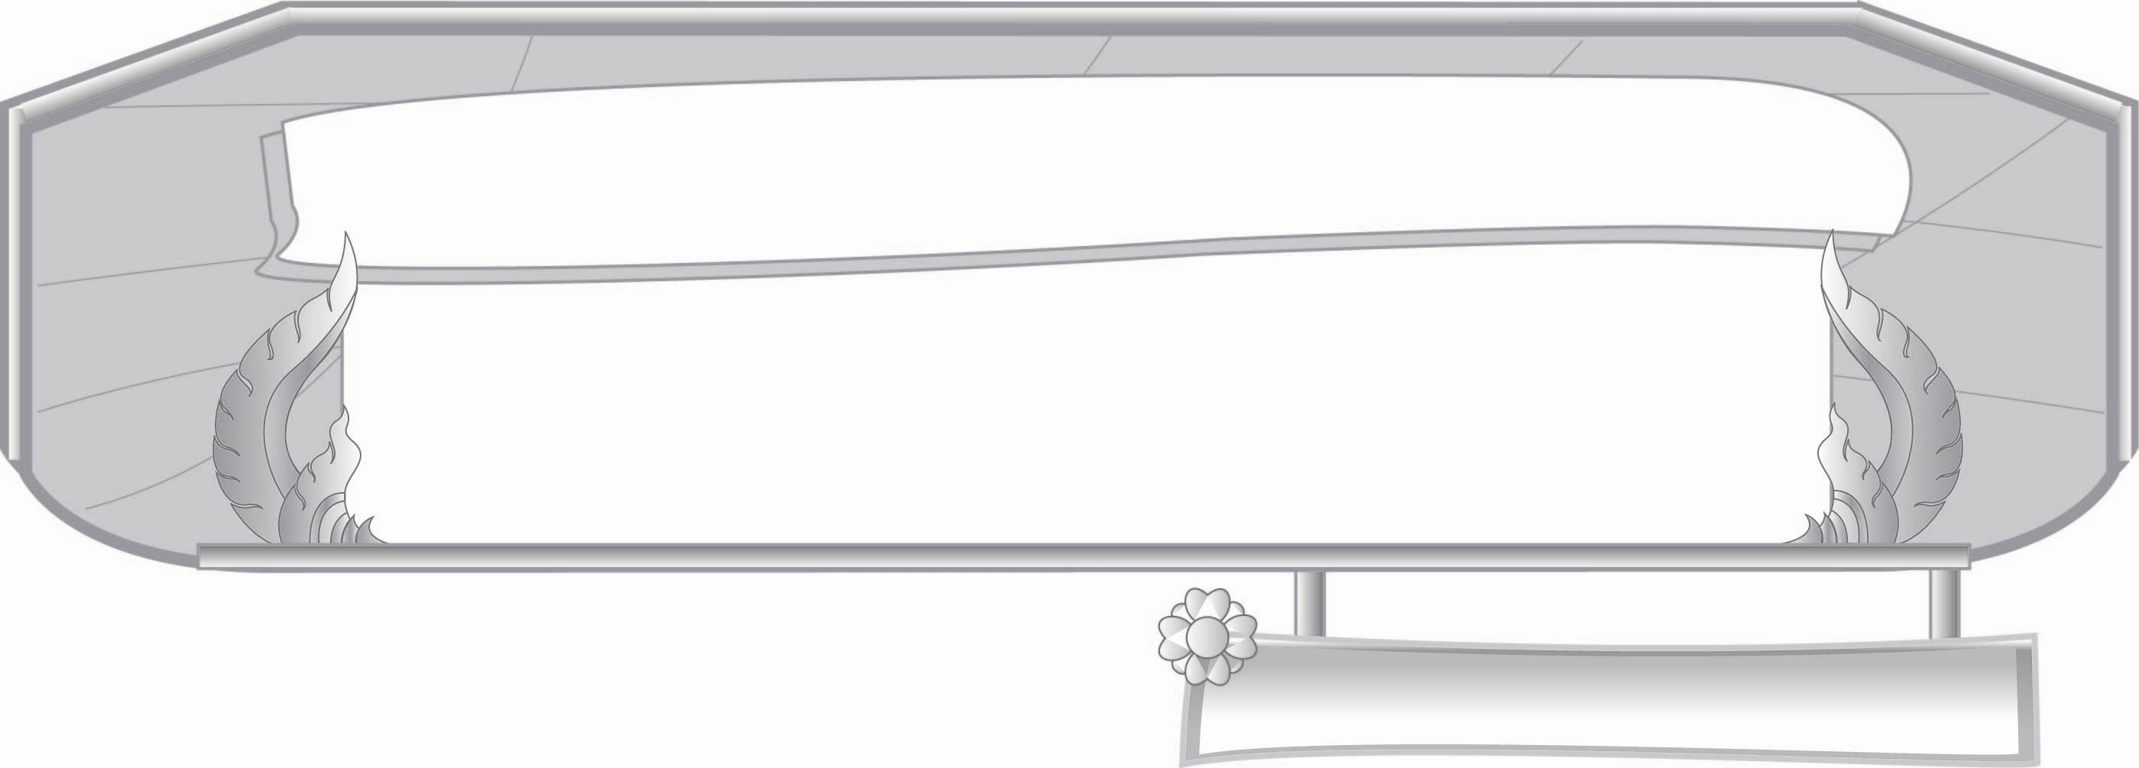
หน่วยการเรียนรู้ที่ ๒
มาตรา ก กา...รู้ว่าไม่มีตัวสะกด
แผนการจัดการเรียนรู้ที่ ๗

สรุปความรู้ มาตรา ก กา
ชั้นประถมศึกษาปีที่ ๓ เวลา ๑ ชั่วโมง

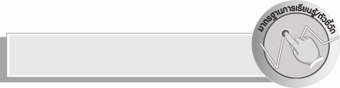
มาตรฐานการเรียนรู้/ตัวชี้วัด

มาตรฐานการเรียนรู้
มาตรฐาน ท ๔.๑ เข้าใจธรรมชาติของภาษาและหลักภาษาไทย การเปลี่ยนแปลงของภาษา
และพลังของภาษา ภูมิปัญญาทางภาษา และรักษาภาษาไทยไว้เป็นสมบัติของชาติ
ตัวชี้วัด
ท ๔.๑ ป. ๓/๑ เขียนสะกดคำและบอกความหมายของคำ

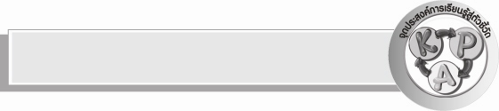
จุดประสงค์การเรียนรู้สู่ตัวชี้วัด

๑. สรุปความรู้เรื่องคำในมาตรา ก กา (K)
๒. เขียนคำในมาตรา ก กา และอธิบายความหมาย (P)
๓. เห็นความสำคัญในการเขียนคำให้ถูกต้องและรู้ความหมายของคำ (A)

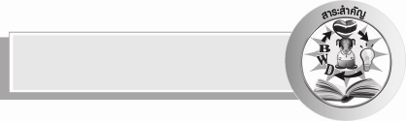
สาระสำคัญ

คำในมาตรา ก กา ทุกคำมีความหมาย คำเดียวกันที่ใช้ในประโยคต่างๆ อาจมีความหมายไม่เหมือนกัน
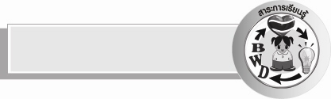
สาระการเรียนรู้

ความหมายของคำในมาตรา ก กา

สมรรถนะสำคัญของผู้เรียน

- ความสามารถในการสื่อสาร
- ทักษะการอ่าน
- ทักษะการเขียน
- ทักษะการฟัง การดู และการพูด
- ความสามารถในการคิด
- การสรุปความรู้
- การจัดระบบความคิดเป็นแผนภาพ
- ความสามารถในการแก้ปัญหา
- ความสามารถในการใช้ทักษะชีวิต

คุณลักษณะอันพึงประสงค์

รักความเป็นไทย
ตัวชี้วัดที่ ๗.๒ เห็นคุณค่าและใช้ภาษาไทยในการสื่อสารได้อย่างถูกต้องและเหมาะสม

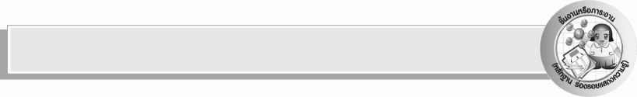
ชิ้นงานหรือภาระงาน (หลักฐาน ร่องรอยแสดงความรู้)

แผนภาพความคิดสรุปความรู้เรื่อง มาตรา ก กา

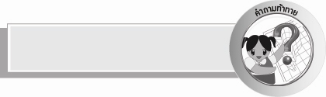
คำถามท้าทาย

นักเรียนจะใช้คำในมาตรา ก กา แต่งคำคล้องจองโต้ตอบกันได้อย่างไร

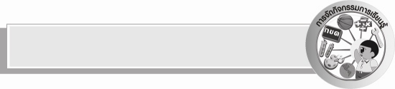
การจัดกิจกรรมการเรียนรู้

๑. ให้นักเรียนร่วมกันแสดงความคิดเห็นโดยครูใช้คำถามท้าทาย ดังนี้
๏ นักเรียนจะใช้คำในมาตรา ก กา แต่งคำคล้องจองโต้ตอบกันได้อย่างไร
๒. ครูเขียนคำมาตรา ก กา บนกระดาน ๑๐ คำ ดังนี้
ตำรา สีดำ กอไผ่ สามี ปลาทู ใจดี กำพร้า ใฝ่หา ผู้นำ ผ้าไหม
๓. แบ่งกลุ่มนักเรียนเป็น ๔ กลุ่ม ให้นำคำมาตรา ก กา ทั้ง ๑๐ คำ มาเรียงเป็นคำคล้องจอง ให้เวลาในการทำกิจกรรม ๑๐ นาที เขียนลงกระดาษ และนำเสนอทุกกลุ่ม
(กอไผ่ ใจดี สีดำ กำพร้า ผ้าไหม ใฝ่หา ปลาทู ผู้นำ ตำรา สามี)
๔. ครูให้นักเรียนอ่านแถบประโยคที่ครูติดบนกระดาน ดังนี้
๐ พ่อกำพร้าจะไปดายหญ้า
๐ สีดาเป็นลูกกำพร้า
๐ เขาขี่จักรยานล้มหนังกำพร้าถลอก
นักเรียนพิจารณาความหมายของคำที่ขีดเส้นใต้ โดยครูใช้คำถาม ดังนี้
๐ คำว่า “กำพร้า” ในประโยคแรกหมายถึงอะไร (กำมีด – พร้า หมายถึงมีดขนาดใหญ่)
๐ คำใดในประโยคที่ทำให้นักเรียนเข้าใจว่าเป็นมีด (ดายหญ้า)
๐ คำว่า “กำพร้า” ในประโยคที่สองหมายถึงอะไร (ลูกที่พ่อหรือแม่ หรือทั้งพ่อและแม่เสียชีวิต)
๐ คำใดในประโยคที่ทำให้นักเรียนเข้าใจว่าไม่มีพ่อหรือแม่หรือทั้งพ่อและแม่ (ลูกกำพร้า)
๐ คำว่า “กำพร้า” ในประโยคที่สามหมายถึงอะไร (ผิวหนังชั้นนอก)
๐ คำใดในประโยคที่ทำให้นักเรียนเข้าใจว่าเป็นผิวหนัง ( หนังถลอก)
๕. นักเรียนและครูร่วมกันสรุปความรู้ว่าคำบางคำมีหลายความหมาย คำเดียวกันที่ใช้ในประโยคต่าง ๆ อาจมีความหมายไม่เหมือนกัน ต้องพิจารณาจากข้อความในประโยคจึงจะเข้าใจความหมายของคำนั้น
๖. ให้นักเรียนเขียนสรุปความรู้เรื่อง มาตรา ก กา ลงในแผนภาพ

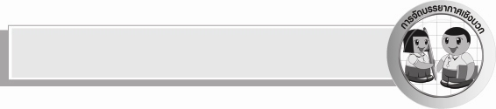
การจัดบรรยากาศเชิงบวก

ให้นักเรียนฝึกคิดคำและอธิบายความหมายของคำตามความเข้าใจของตนเอง แต่งประโยค
ครูสร้างบรรยากาศให้เกิดการเรียนรู้อย่างมีความสุขและสนุกสนาน
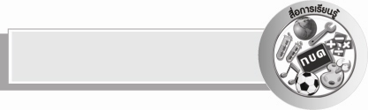
สื่อการเรียนรู้

๑. คำคล้องจอง
๒. แถบประโยค

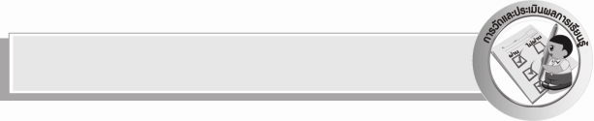
การวัดและประเมินผลการเรียนรู้

๑. วิธีการวัดและประเมินผล
สังเกตพฤติกรรมของนักเรียนในการเข้าร่วมกิจกรรมกลุ่ม
๒. เครื่องมือ
แบบสังเกตพฤติกรรมการเข้าร่วมกิจกรรมกลุ่ม
๓. เกณฑ์การประเมิน
การประเมินพฤติกรรมการเข้าร่วมกิจกรรมกลุ่ม
คะแนน ๙ - ๑๐ ระดับ ดีมาก
คะแนน ๗ - ๘ ระดับ ดี
คะแนน ๕ - ๖ ระดับ พอใช้
คะแนน ๐ - ๔ ระดับ ควรปรับปรุง

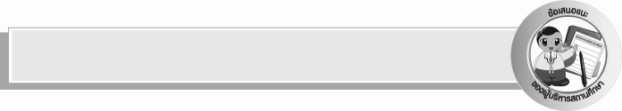
ข้อเสนอแนะของผู้บริหารสถานศึกษา
______________________________________________________________________________
______________________________________________________________________________
______________________________________________________________________________
______________________________________________________________________________
______________________________________________________________________________
______________________________________________________________________________
______________________________________________________________________________
______________________________________________________________________________
______________________________________________________________________________
______________________________________________________________________________
______________________________________________________________________________
______________________________________________________________________________
______________________________________________________________________________
______________________________________________________________________________
______________________________________________________________________________
______________________________________________________________________________
______________________________________________________________________________
______________________________________________________________________________
______________________________________________________________________________
______________________________________________________________________________
______________________________________________________________________________
______________________________________________________________________________
______________________________________________________________________________
______________________________________________________________________________

ลงชื่อ_________________________ (ผู้บริหารสถานศึกษา)
(_________________________)
________/________/________

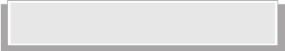
บันทึกหลังการสอน

ผลการจัดการเรียนการสอน

______________________________________________________________________________
______________________________________________________________________________
______________________________________________________________________________
______________________________________________________________________________
______________________________________________________________________________
______________________________________________________________________________

ปัญหา / อุปสรรค

______________________________________________________________________________
______________________________________________________________________________
______________________________________________________________________________
______________________________________________________________________________
______________________________________________________________________________
______________________________________________________________________________

แนวทางแก้ไข

______________________________________________________________________________
______________________________________________________________________________
______________________________________________________________________________
______________________________________________________________________________
______________________________________________________________________________
______________________________________________________________________________

ลงชื่อ_______________________ (ผู้บันทึก)
(_______________________)
________/_______/_______

